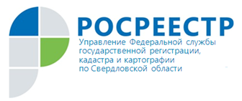 ПРЕСС-РЕЛИЗ

«Правовой диктант» - 2021: Управление Росреестра по Свердловской области подводит итоги
Более 500 сотрудников Управления Росреестра по Свердловской области приняли участие в V Всероссийском правовом (юридическом) диктанте.
В 2021 году юридический диктант проходил с 3 по 12 декабря. За это время на сайте (https://юрдиктант.рф) свои знания проверили около одного миллиона человек.
Председатель Молодежного совета Управления Росреестра по Свердловской области Дарья Белых: «Благодаря таким проектам специалисты Управления не только совершенствуют свои знания и повышают правовую грамотность, но и продолжают развиваться профессионально. В диктанте приняли участие 560 наших сотрудников. Диктант состоял из 40 вопросов, в том числе по Конституции Российской Федерации, трудовому, гражданскому и семейному праву. Большинство сотрудников набрали высокий балл. Каждый участник получил сертификат с результатом прохождения теста».
Напомним, что организаторами мероприятия выступали: общероссийская общественная организация «Ассоциация юристов России» и общероссийская общественная организация «Деловая Россия» при поддержке Московского государственного юридического университета имени О.Е. Кутафина. Росреестр в этом году был одним из партнёров данного проекта.
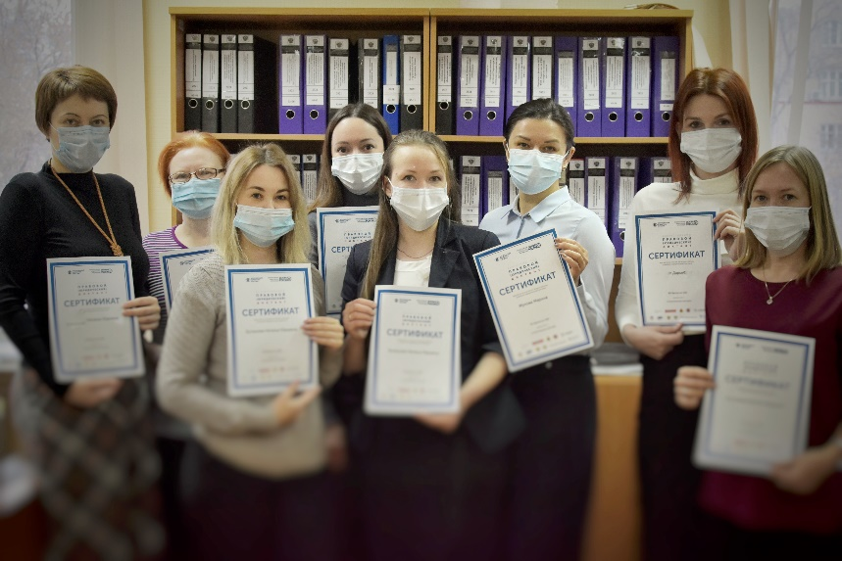
На фото сотрудники отдела организации и контроля Управления Росреестра по Свердловской области.

Контакты для СМИ: Пресс-служба Управления Росреестра по Свердловской области
+7 343 375 40 81
press66_rosreestr@mail.ru
www.rosreestr.gov.ru
620062, г. Екатеринбург, ул. Генеральская, 6 а.

